**RANCANG BANGUN APLIKASI PENGELOLAAN DATA KLINIK KECANTIKAN FINSA SKINCARE BERBASIS WEB**

**(Studi Kasus : Klinik Kecantikkan Finsa Skincare - Ciputat)**



**NUR DIYANSYAH**

**2016140285**

**TEKNIK INFORMATIKA**

**FAKULTAS TEKNIK**

**UNIVERSITAS PAMULANG**

**TANGERANG**

**2020**

**DAFTAR ISI**

# BAB I PENDAHULUAN

# Latar Belakang

Klinik Kecantikkan Finsa Skincare adalah sebuah jasa pelayanan medis yang merupakan salah satu usaha yang bergerak di bidang kecantikan dan layanan beauty care. Klinik Kecantikkan Finsa Skincare terletak di Ruko Sentral Serua Blok B No.15, Klinik Kecantikkan Finsa Skincare buka pada hari senin-minggu mulai jam 10:00-19:00 WIB. Pelayanan yang diberikan kepada pasien terkesan ramah dan profesional karena ditangani langsung oleh dokter ahli kecantikan. Pasien yang terdaftar saat ini mencapai 250 pasien. Klinik Kecantikkan Finsa Skincare mempunyai slogan “Inspiring Your Beauty”, hal ini merupakan gambaran visi dari perusahaan yaitu dapat memberikan sebuah pelayanan kecantikan yang profesional dengan harga terjangkau.

Proses bisnis untuk melakukan kegiatan rekam medis pasien pada Klinik Klinik Kecantikkan Finsa Skincare dimulai dari datangnya pasien ke bagian administrasi, kemudian bagian administrasi menanyakan pada pasien tersebut, apakah pasien tersebut merupakan pasien baru atau pasien lama. Jika pasien tersebut merupakan pasien baru, maka bagian administrasi akan memberikan formulir pendaftaran kepada pasien untuk diisi oleh pasien sesuai dengan identitas diri. Kemudian setelah pasien mengisi formulir pendaftaran, bagian administrasi melakukan pencatatan identitas pasien pada buku rekam medis dan kartu member. Selanjutnya kartu member diberikan kepada pasien yang telah melakukan pendaftaran. Jika pasien tersebut merupakan pasien lama maka bagian administrasi akan meminta kartu member pasien, kemudian bagian administrasi mencari kartu rekam medis pasien yang sesuai dengan nomer dan identitas pasien. Selanjutnya kartu tersebut diberikan pada dokter untuk melakukan konsultasi, setelah pasien masuk ke ruangan dokter, maka dokter akan melakukan anamnesis dan menanyakan keluhan serta riyawat penyakit yang diderita saat ini. Dokter akan mencatat keluhan dan diagnosis ke dalam kartu rekam medis pasien. Setelah proses tersebut dokter akan menayakan kembali ke pasien, ada dua opsi pertanyaan yang akan ditanyakan ke pasien, yang pertama tindakan dan kedua terapi atau obat. Jika pasien memilih tindakan, maka pasien akan dirujuk ke ruangan tindakan sesuai diagnosis dokter dan melakukan perawatan. Apabila memilih terapi atau obat maka dokter akan menyerahkan kartu pasien yang berisi informasi hasil konsultasi dan penyakit ke bagian perawat. Selanjutnya kartu rekam medis pasien diberikan kepada bagian petugas obat untuk pengambilan obat. Setelah petugas obat memberikan obat kepada pasien, maka pasien diperbolehkan pulang. Sesudah bagian obat akan memberikan kartu pasien ke bagian administrasi, bagian administrasi akan melakukan proses rekap data keseluruhan pasien yang berkunjung pada hari tesebut dari kartu pasien dan ditulis kembali di buku rekam medis.

Berdasarkan uraian proses bisnis yang telah dijelaskan di atas terdapat beberapa permasalahan, permasalahan tersebut yaitu pertama petugas administrasi kesulitan saat melakukan pencarian kartu rekam medis pasien. Permasalahan kedua, saat ini proses pencatatan keluhan, anamnesis, diagnosis, dan resep obat, masih menggunakannya kertas sebagai media pencatatan sehingga dapat menyebabkan kehilangan dan menumpuknya kartu rekam medis. Selain itu dengan digunakannya kertas sebagai media pencatatan rekam medis pasien maka membutuhkan ruang

penyimpanan yang lebih banyak, permasalahan ketiga petugas kesulitan dalam pembuatan laporan.

Berdasarkan uraian permasalahan di atas, Klinik Kecantikkan Finsa Skincare membutuhkan aplikasi rekam medis pasien berbasis *web*. Aplikasi ini membahas tentang pendaftaran pasien baru serta pencatatan rekam medis. Dengan adanya aplikasi data pasien berbasis *web,* dapat membantu bagian administrasi.

* 1. **Identifikasi Masalah**

Berdasarkan latar belakang masalah di atas, identifikasi masalah dalam penelitian ini adalah sebagai berikut:

1. Petugas administrasi kesulitan saat melakukan pencarian kartu rekam medis pasien.
2. Kurangnya efektifitas dan efisiensi waktu dalam pencatatan keluhan pasien.

# Rumusan Masalah

Berdasarkan latar belakang masalah di atas, dapat dirumuskan permasalahan yaitu;

1. Bagaimana cara membantu petugas administrasi Klinik keacantikan Finsa Skincare dalam melakukan pencarian kartu rekam medis pasien?
2. Bagaimana sistem dapat mengoptimalkan dan memberi efektifitas serta efisiensi waktu dalam pencatatan keluhan pasien pada Klinik Kecantikan Finsa Skincare ?

# Batasan Masalah

Batasan masalah dalam penelitian Tugas Akhir ini, perlu adanya batasan masalah agar tidak menyimpang dan berikut masalah yang dibatasi adalah:

1. Aplikasi ini tidak membahas laporan keuangan.
2. Aplikasi ini tidak membahas laporan stok obat.
3. Aplikasi akan menampilkan data table pasien berdasarkan nama,NIK, ID Pasien, Tempat dan tanggal lahir, Alamat, dan Nomor rekammedis.
4. Aplikasi ini di buat menggunakan PHP Framework CodeIgniter
5. Aplikasi ini hanya digunakan oleh pihak staff admin dan *owner* klinik

# Tujuan Masalah

1. Rancang bangun Aplikasi Rekam Medis Pasien Berbasis *Web* pada Klinik Kecantikkan Finsa Skincare yang menghasilkan informasi laporan kunjungan pasien per bulan dan informasi laporan rekam medis pasien.
2. Mempermudah Klinik Kecantikkan Finsa Skincare dalam pencatatan data pasien

# Manfaat Penelitian

Manfaat dari pembuatan aplikasi rekam medis pasien berbasis *web* ini digunakan membantu pihak Klinik Kecantikkan Finsa Skincare:

1. Mempermudah saat pencarian dan pengolahan data.
2. Mempermudah dalam proses pendaftaran pasien.
3. Mempermudah dan menghemat waktu saat mencatat rekam medis.
4. Mengurangi terjadinya duplikasi data.
   1. **Metode Penelitian**

Metode penelitian merupakan tahapan-tahapan yang dilalui oleh peneliti mulai dari perumusan masalah sampai kesimpulan, yang membentuk sebuah alur yang sistematis. Metode penelitian yang dilakukan terdiri dari metode pengumpulan data, metode pengembangan perangkat lunak serta metode pengembangan perangkat lunak serta metode pengujian perangkat lunak

* 1. **Metode Pengumpulan Data**

Metodologi yang digunakan dalam penulisan skripsi ini adalah sebagai berikut:

1. Metode Pustaka

Penulisan ini tidak terlepas dari data-data yang terdapat pada buku, jurnal, artikel dan menelusuri di *internet* yang menjadi referensi seperti pedoman penulisan skripsi yang berhubungan dengan Laporan Tugas Akhir ini sebagai landasan teori yang mempunyai keterkaitan dengan permasalahan yang sedang dihadapi.

1. Metode Observasi

Penulis melakukan observasi atau pengamatan secara langsung pada Klinik Kecantikkan Finsa Skincare untuk mempelajari, mengamati dan mengumpulkan data serta informasi yang berhubungan dengan Sistem Informasi data pasien kecantikan yang sedang berjalan didalam instansi.

1. Wawancara

Dalam hal ini penulis melakukan wawancara untuk melengkapi data yang sudah didapat selama observasi. Lalu melakukan wawancara kepada pihak-pihak yang terkait agar dapat memberikan keterangan lebih lanjut tentang informasi yang dibutuhkan agar data menjadi lebih lengkap dan jelas.

# Sistematika Penulisan

Dalam penulisan laporan Tugas Akhir ini secara sistematika diatur dan disusun dalam lima bab, yaitu:

BAB I PENDAHULUAN

Pada bab pertama ini penulis mencoba untuk menjelaskan masalah yang akan dibahas secara umum, mulai dari latar belakang, identifikasi masalah, rumusan masalah, batasan masalah, tujuan dan manfaat penelitian, metode peneltian serta sistematika penulisan.

BAB II LANDASAN TEORI

Dalam bab ini berisi tinjauan pustaka dari penelitian yang terkait serta teori-teori dan metode yang digunakan sebagai paduan dasar terkait dalam pembuatan laporan tugas akhir.

BAB III ANALISIS DAN PERANCANGAN SISTEM

Pada bab ini menjelaskan mengenai analisis dan perancangan sistem yang dilakukan oleh penulis. Pada bagian analisis menjelaskan bagaimana awal proses penelitian ini dilakukan hingga menghasilkan sebuah perancangan yang diperoleh melalui beberapa tahapan yang meliputi pengumpulan data, identifikasi permasalahan, analisis permasalahan, solusi permasalahan, serta dilanjutkan sampai dengan perancangan sistem (*document flow, system flow, data flow diagram*), desain ERD (*conceptual data model* dan *physical data model*), struktur basis data, dan *interface.*

BAB IV IMPLEMENTASI DAN PENGUJIAN

Bab ini menjelaskan tentang pengimplementasian dari perangkat lunak berbasis website yang telah dibuat.

BAB V PENUTUP

Dalam bab ini akan dibahas mengenai kesimpulan dan saran yang merupakan analisis dari analisis kerja sistem yang telah diuraikan pada bab-bab sebelumnya dan juga saransaran untuk perbaikan sistem di masa yang akan datang.

# BAB II LANDASAN TEORI

* 1. **Tijuan Pustaka**

Dalam penyelesaian Tugas Akhir ini digunakan landasan teori yang membahas tentang teori yang dijadikan sebagai acuan dalam menyelesaikan permasalahan.

Nur Awaliya Maulida, Antari Ayuning Arsi, Moh. Yasir Alimi (2018) dalam penelitiannya yang berjudul “Redefinisi Konsep Maskulinitas Laki-Laki Pengguna Perawatan Kulit Di Klinik Kecantikan Armina Desa Robayan Jepara” Berdasarkan hasil penelitian mengenai Redefinisi Konsep Maskulinitas Laki-laki Pengguna Perawatan Kulit di Klinik Kecantikan Armina Desa Robayan Jepara dapat ditarik kesimpulan bahwa terdapat tiga aspek dalam redefinisi konsep maskulinitas pada laki-laki yang menggunakan perawatan, yaitu aspek fisik dan penampilan, aspek sikap, perilaku, dan karakter, serta aspek fungsional. Dari tiga aspek tersebut, ada aspek yang tetap, redefinisi, dan penguatan. Terkait aspek yang tetap terjadi pada aspek fisik. Kemudian aspek yang mengalami redefinisi terjadi pada aspek penampilan, aspek sikap, aspek perilaku, dan aspek karakter, serta aspek yang mengalami penguatan terjadi pada aspek fungsional. Pada aspek fungsional yang diinginkan tidak sekedar bekerja saja, melainkan pekerjaan yang mapan supaya semua kebutuhan hidup terpenuhi.

Biktra Rudianto (2020) dalam penelitiannya yang berjudul ‘’ Perancangan Sistem Informasi Rekam Medis Berbasis Web Pada Klinik Nurnaningsih Jakarta Timur Dengan Metode Waterfall Dengan adanya sistem informasi berbasis web ini, dapat meningkatkan efektifitas dan efesiensi pengolahan data rekam medis, mulai dari Data Pasien, Data Dokter dan bidan, Data pemeriksaan, Data Riwayat penyakit pasien dan pembuatan laporan.Dengan adanya sistem informasi berbasis web ini, data yang dibutuhkan dapat disimpan dalam jumlah banyak, dan lebih aman dengan adanya sistem pengamanan yang berupa password dan hak akses.Dapat meminimalisir kesalahan yang mungkin terjadi pada sistem manual.Dengan adanya sistem informasi berbasis web ini, dapat menghindari kerangkapan data dalam proses pengolahan data karena adanya kode yang memiliki karakteristik berbeda antara data satu dengan data yang lainnya.

Robi Sopandi,Abdus somad,Nopi tasari,AndiTaufik (2019) dalam penelitiannya yang berjudul ‘’ Rancang Bangun Aplikasi Administrasi Rekam Medis Berbasis Web Pada Klinik Mata Artsik’’ Dengan aplikasi pemograman ini kita dapat membuat dokumen-dokumen keluaran yang kita butuhkan dan inginkan, disesuaikan dengan bentuk dokumen masukannya.Pengolahan Data dilakukan secara Terkomputerisasi sehingga akan membantu jalannya proses yang dilakukan oleh Klinik Mata ARTSIK lebih efektif dan efisien.Proses pembuatan laporan tidak memerlukan Proses Manual, namkun dapat disajikan dalam bentuk file digital berbasis Web.

Mohamad Siraji,Heri Kuswara ( 2020) dalam penelitiannya yang berjudul ‘’ Sistem Informasi Rekam Medis Pada Klinik PT. Nippon Paint Jakarta ‘’ Berdasarkan pembahasan yang telah penulis jabarkan mengenai pembuatan Sistem Informasi Rekam Medis Pasien Berbasis Web Pada Klinik PT. Nippon Paint Jakarta, Pendataan rekam medis pasien dilakukan secara manual dengan menggunakan Microsoft Excel, Sehingga pengelolaan data klinik lebih lamban dan kurang efisien dalam kinerja ketika pasien berkunjung untuk melakukan pemeriksaan.Perekapan data dilakukan secara tertulis yang menyebabkan ketika dokter ingin mengontrol perkembangan pasien dalam melakukan rekam medis membuat pencarian data secara manual. Data catatan hasil rekam medis berupa kertas-kertas di nilai cukup rentan karena suatu ketika rusak atau hilang akan mempersulit proses kinerja. Hasil laporan rekam medis pasien pada Klinik PT. Nippon Paint Jakarta memerlukan ruang penyimpanan berkas, namun membutuhkan ruang dengan muatan yang cukup besar untuk menampung banyak data pasien dan dalam proses yang berlangsung membutuhkan waktu cukup lama saat pencarian data.

Nindi Ari Triana , Herly Nurrahmi (2020) dalam penelitiannya yang berjudul ‘’ Perancangan Sistem Rekam Medis Elektronik Di Klinik Kita Klinik Pratama Grogol Depok Berbasis Web ‘’Dengan adanya aplikasi rekam medis ini dapat membantu petugas klinik seperti admin rekam medis, kepala perawat dan dokter di Klinik Kita Klinik Pratama dalam mencari data pasien dan data rekam medis pasien.Dengan adanya aplikasi ini dokter bisa mengisi diagnosa pasien di website, dan melihat rekam medis pasien secara mudah, Dengan adanya aplikasi ini dapat mempermudah perekapan data pasien yang ada di Klinik Kita Klinik Pratama seperti cetak data rekam medis pasien dan data pasien lebih mudah dan rapih.dan dalam periode waktu tertentu.

* 1. **Aplikasi**

Menurut Stair & Reynolds (2010) aplikasi terdiri dari beberapa program yang membantu pemakainnya untuk menyelesaikan masalah terkomputerisasi tertentu. Aplikasi berinteraksi dengan *software* sistem, dan sistem menuju ke perangkat keras komputer untuk melakukan tugas tertentu. Aplikasi diartikan sebagai program komputer yang dibuat untuk menolong manusia dalamm menyelesaikan tugas tertentu.

**2.2 Rekam Medis**

Menurut PERMENKES RI Nomor 269 Tahun 2008 Bab 1 Pasal 1 menyatakan Rekam Medis adalah berkas yang berisikan catatan dan dokumen tentang identitas pasien, pemeriksaan, pengobatan, tindakan dan pelayanan lain yang telah diberikan kepada pasien.

Menurut PERMENKES RI Nomor 269 Tahun 2008 Bab 2 Pasal 3 menyatan isi Rekam Medis untuk pasien rawat jalan pada sarana pelayanan kesehatan sekurang-kurangnya memuat:

1. Identitas pasien.
2. Tanggal dan waktu.
3. Hasil anamnesis, mencakup sekurang-kurangnya keluhan dan riwayat penyakit.
4. Hasil pemeriksaan fisik dan penunjang medis.
5. Diagnosis.
6. Rencana penatalaksanaan.
7. Pengobatan dan/atau tindakan.
8. Pelayanan lain yang telah diberikan kepada pasien.
9. Untuk pasien kasus gigi dilengkapi dengan odontogram gigi.
10. Persetujuan tindakan bila diperlukan.

**2.2.1 Anamnesis**

Anamnesis atau anamesa adalah suatu kegiatan wawancara antara pasien/keluarga pasien dan dokter atau tenaga kesehatan lainnya yang berwenang untuk memperoleh keterangan-keterangan tentang keluhan dan riwayat penyakit yang diderita pasien. Hal pertama yang harus ditanyakan saat anamnesis adalah identitas pasien (Redhono & dkk, 2012

**2.2.2 Diagnosis**

Diagnosis sendiri didefinisikan sebagai suatu proses penting pemberian nama dan pengklasifikasian penyakit-penyakit pasien, yang menunjukkan kemungkinan nasib pasien dan yang mengarah pada pengobatan tertentu. Diagnosis sebagaimana hanya dengan penelitian-penelitian ilmiah, dikenali hanya dengan suatu kesimpulan diagnostik. Diagnosis dimulai sejak permulaan wawancara medis dan berlangsung selama melakukan pemeriksaan fisik. Dari diagnosis tersebut akan diperoleh pertanyaan-pertanyaan terarah, perincian pemeriksaan fisik yang dilakukan untuk menentukan pilihan tes-tes serta pemeriksaan khusus yang akan dikerjakan. Data yang berhasil dihimpun akan dipertimbangkan dan diklasifikasikan berdasarkan keluhan-keluhan dari pasien serta hubungan terhadap suatu penyakit tertentu. Berdasarkan gejala-gejala serta tanda-tanda yang dialami oleh penderita, maka penegakkan diagnosis akan lebih terpusat pada bagian-bagian tubuh tertentu. Dengan demikian penyebab dari gejala-gejala dan tanda-tanda tersebut dapat diketahui dengan mudah dan akhirnya diperoleh kesimpulan awal mengenai penyakit tertentu (Handayani & Sutikno, 2008).

**2.3** **Kecantikan**

Kecantikan adalah total, mencakup ukuran-ukuran tubuh (fisik), dan mental atau kepribadian (*inner beauty*) dengan ukuran standar pula, sehingga secara keseluruhan melahirkan kecantikan sejati. Kondisi ini sudah menyangkut estetika yang mengandung unsur obyektif dan subyektif (Ashad Kusuma Djaya, 2007).

**2.4 *Website***

Secara singkat, *website* adalah sebuah halaman yang menyajikan informasi baik dalam bentuk tulisan, gambar, suara, atau video yang diletakkan di dalam sebuah *server*/*hosting* di mana untuk mengaksesnya diperlukan jaringan *internet*. *Website* sering juga disebut sebagai *website*, situs, atau situs *website*. Sebuah *website* agar bisa diakses di *Internet* diperlukan 2 komponen yang harus ada yaitu *hosting*dan *domain*. Dengan kata lain, *website* merupakan sebuah kumpulan halaman pada suatu domain di internet  yang dibuat dengan tujuan tertentu dan saling berhubungan serta dapat diakses secara luas melalui halaman depan (*home* *page*) menggunakan sebuah *browser* menggunakan [*URL*](https://www.niagahoster.co.id/blog/apa-itu-url/) *website*.

Berikut merupakan Jenis-Jenis *Website* yang sering dijumpai atau bahkan sering kita gunakan sehari-hari, di antaranya adalah :

* *Company Profile*
* Toko *Online*
* Blog
* *Website* Portal
* *Search Engine*
* Forum
* Sosial Media
* Katalog, dan sebagainya

Seiring berkembangnya teknologi Internet dan penggunaan Internet untuk berbagai kebutuhan, jenis-jenis *website* baru pun terus bermunculan seperti Media Sharing (Youtube, Imageshack), Cloud (Google Drive, Dropbox), Web Application, Sosial media seperti Facebook, Instagram Twitter dan sebagainya.

* 1. **PHP**

Menurut Arief (2011c:43) PHP adalah Bahasa server-side –scripting yang menyatu dengan HTML untuk membuat halaman *web* yang dinamis. Karena PHP merupakan server-side-scripting maka sintaks dan perintah-perintah PHP akan diesksekusi diserver kemudian hasilnya akan dikirimkan ke browser dengan format HTML. Dengan demikian kode program yang ditulis dalam PHP tidak akan terlihat oleh user sehingga keamanan halaman *web* lebih terjamin. PHP dirancang untuk membuat halaman web yang dinamis, yaitu halaman web yang dapat membentuk suatu tampilan berdasarkan permintaan terkini, seperti menampilkan isi basis data ke halaman *web*.

Sedangkan menurut Nugroho (2006 b:61) “PHP atau singkatan dari Personal Home Page merupakan bahasa skrip yang tertanam dalam HTML untuk dieksekusi bersifat server side”. PHP termasuk dalam open source product, sehingga source code PHP dapat diubah dan didistribusikan secara bebas.

PHP juga dapat berjalan pada berbagai web server seperti IIS (Internet Information Server), PWS (Personal *Web* Server), Apache, Xitami. PHP juga mampu berjalan di banyak sistem operasi yang beredar saat ini, diantaranya : Sistem Operasi Microsoft Windows (semua versi), Linux, Mac Os, Solaris. PHP dapat dibangun sebagai modul web server Apache dan sebagai binary yang dapat berjalan sebagai CGI (Common Gateway Interface).

* 1. **JavaScript**

Javascript adalah bahasa pemrograman yang digunakan untuk membuat *web* lebih dinamis dan interaktif (Prasetio, 2012 :300), JavaScript pertama kali diperkenalkan oleh Netscape pada tahun 1995. Pada awalnya bahasa yang sekarang disebut JavaScript ini dulunya dinamai LiveScript yang berfungsi sebagai bahasa sederhana untuk browser Pada saat yang bersamaan Microsoft sendiri mencoba untuk mengadaptasikan teknologi ini yang mereka sebut sebagai Jscript di browser milik mereka yaitu Internet Explorer 3.JavaScript sendiri merupakan modifikasi dari bahasa pemrograman C++ dengan pola penulisan yang lebih sederhana dari bahasa pemrograman C++.

JavaScript adalah bahasa pemrograman berbasis prototipe yang berjalan disisi klien. Jika kita berbicara dalam konteks *web*, sederhananya, kita dapat memahami JavaScript sebagai bahasa pemrograman yang berjalan khusus untuk di browser atau halaman web agar halaman *web* menjadi lebih hidup.Kalau dilihat dari suku katanya terdiri dari dua suku kata, yaitu Java dan Script. Java adalah Bahasa pemrograman berorientasi objek, sedangkan Script adalah serangkaian instruksi program. Secara fungsional, JavaScript digunakan untuk menyediakan akses script padaobjek yang dibenamkan.Contoh sederhana dari penggunaan JavaScript adalah membuka halaman pop up, fungsi validasi pada form sebelum data dikirimkan ke server, merubah image kursor ketika melewati objek tertentu, dan lain lain.

* 1. **Database**

Database atau Basis data terdiri dari dua 2 kata, yakni Basis dan data. Basis kurang lebih dapat diartikan pula sebagai gudang atau markas, tempat bersarang atau berkumpul. Sedangan Data merupakan representasi fakta dunia nyata yang mewakili suatu objek seperti manusia (Siswa, peagawai, pelanggan dan pelanggan), hewan, barang, peristiwa, keadaan, konsep, dan sebagainya yang terekam dalam bentuk huruf, simbol, teks, angka, gambar, bunyi, atau kombinasi lainnya. (Fathansyah, 2007)

Basis Data merupakan sebuah susunan dan kumpulan data operasional lengkap dari suatu organisasi serta perusahaan yang diorganisir atau dikelola lalu disimpan secara terintegrasi dengan memakai metode tertentu menggunakan komputer sehingga bisa menyediakan informasi optimal yang dibutuhkan oleh pemakainya. (Linda marlinda, 2004).

Berikut ini adalah beberapa tipe data pada MySQL :

* + 1. **Tipe Data Angka (Numerik)**

Tipe Data Angka (Numerik) merupakan tipe data yang dapat kita gunakan pada suatu variabel konstanta yang dapat menyimpan nilai berupa angka. Pada tipe data angka terbagi menjadi beberapa jenis seperti pada kolom tabel dibawah ini.

* + 1. **Tipe Data Teks (String)**

Tipe Data Teks (String) merupakan tipe data yang bisa kita gunakan untuk menampung banyak karakter dengan jumlah maksimum data yang dapat ditampung yakni sebanyak 255 karakter. Dibawah ini ada beberapa jenis-jenis tipe data string yang terdapat pada Database MySQL.

Tabel 2. 1 Tipe Data Teks (String)

|  |  |  |  |
| --- | --- | --- | --- |
| **No** | **Nama** | **Fungsi** | **Jangkauan** |
| 1 | CHAR | Menyimpan data string ukuran tetap | 0 s/d 255 karakter |
| 2 | VARCHAR | Menyimpan data string ukuran dinamis | 0 s/d 255 karakter (versi 4.1), 0 s/d 65.535 |
| 3 | TINYTEXT | Menyimpan data text | 1 s/d 255 karakter (versi 4.1), 0 s/d 65.535 |
| 4 | TEXT | Menyimpan data text | 0 s/d 65.535 |
| 5 | MEDIUMTEXT | Menyimpan data text | 0 s/d 224 - 1 karakter |
| 6 | LONGTEXT | Menyimpan data text | 1. s/d 224 - 1 karakter |

* + 1. **Tipe Data Date.**

Tipe Data Date digunakan untuk menyimpan data tanggal dengan format tahun, bulan, tanggal. Beberapa jenis tipe data date yang dapat digunakan.

Tabel 2. 2 Tipe Data Date

|  |  |  |  |  |
| --- | --- | --- | --- | --- |
| **No** | **Nama** | **Fungsi** | **Jangkauan** | **Ukuran** |
| 1 | DATE | Menyimpan data tanggal | 1000-01-01 s/d 9999-12-31 (YYYY-MM-DD) | 3 byte |
| 2 | TIME | Menyimpan data waktu | -838:59:59 s/d + 838:59:59 (HH:MM:SS) | 3 byte |
| 3 | DATETIME | Menyimpan data tanggal dan waktu | 1000-01-01 00:00:00 s/d '9999-12-31 23:59:59' | 8 byte |
| 4 | YEAR | Menyimpan data tahun dari tanggal | 1900 s/d 2155 | 1. byte |

* + 1. **Tipe Data BLOB.**

Tipe Data BLOB merupakan tipe data yang dapat digunakan untuk menampung gambar, musik, video dan lain-lain nya.

Tabel 2. 3 Tipe Data BLOB

|  |  |  |  |
| --- | --- | --- | --- |
| **No** | **Nama** | **Fungsi** | **Jangkauan** |
| 1 | BIT | Menyimpan data biner | 64 digit biner |
| 2 | TINYBLOB | Menyimpan data biner/Gambar ukuran kecil | 255 byte |
| 3 | BLOB | Menyimpan data biner/Gambar | 4 |
| 4 | MEDIUMBLOB | Menyimpan data biner/Gambar ukuran sedang | 224-1 byte |
| 5 | LONGBLOB | Menyimpan data biner/Gambar ukuran besar | 232-1 byte |

* 1. **XAMPP**

XAMPP adalah sebuah paket perangkat lunak (software) komputer yang sistem penamaannya diambil dari akronim kata Apache, MySQL (dulu) / MariaDB (sekarang), PHP, dan Perl. Sementara imbuhan huruf “X” yang terdapat pada awal kata berasal dari istilah cross platform sebagai simbol bahwa aplikasi ini bisa dijalankan di empat sistem operasi berbeda, seperti OS Linux, OS Windows, Mac OS, dan juga Solaris.

Sejarah mencatat, software XAMPP pertama kali dikembangkan oleh tim proyek bernama Apache Friends dan sampai saat ini sudah masuk dalam rilis versi 7.3.9 yang bisa didapatkan secara gratis dengan label GNU (General Public License).

Jika dijabarkan secara rinci, masing-masing huruf yang ada di dalam nama XAMPP memiliki arti sebagai berikut ini:

1. X = Cross Platform

Merupakan kode penanda untuk software cross platform atau yang bisa berjalan di banyak sistem operasi.

1. A = Apache

Apache adalah aplikasi web server yang bersifat gratis dan bisa dikembangkan oleh banyak orang (open source).

1. M = MySQL / MariaDB

MySQL atau MariaDB merupakan aplikasi database server yang dikembangkan oleh orang yang sama. MySQL berperan dalam mengolah, mengedit, dan menghapus daftar melalui database.

1. P = PHP

Huruf “P” yang pertama dari akronim kata XAMPP adalah inisial untuk menunjukkan eksistensi bahasa pemrograman PHP. Bahasa pemrograman ini biasanya digunakan untuk membuat website dinamis, contohnya dalam website berbasis CMS WordPress.

1. P = Perl

Sementara itu, untuk huruf P selanjutnya merupakan singkatan dari bahasa pemrograman Perl yang kerap digunakan untuk memenuhi berbagai macam kebutuhan. Perl ini bisa berjalan di dalam banyak sistem operasi sehingga sangat fleksibel dan banyak digunakan.

Program aplikasi XAMPP berfungsi sebagai server lokal untuk mengampu berbagai jenis data website yang sedang dalam proses pengembangan. Dalam prakteknya, XAMPP bisa digunakan untuk menguji kinerja fitur ataupun menampilkan konten yang ada didalam website kepada orang lain tanpa harus terkoneksi dengan internet, atau istilahnya website offline. XAMPP bekerja secara offline layaknya web hosting biasa namun tidak bisa diakses oleh banyak orang. Maka dari itu, XAMPP biasanya banyak digunakan oleh para mahasiswa maupun pelajar untuk melihat hasil desain website sebelum akhirnya dibuat online menggunakan web hosting yang biasa dijual dipasaran.

XAMPP merupakan pengembangan dariLAMP (Linux Apache, MySQL, PHP and PERL), XAMPP ini merupakan project non-profit yang dikembangkan oleh Apache Friends yang didirikan Kai ‘Oswalad’ Seidler dan Kay Vogelgesang pada tahun 2002, project mereka ini bertujuan mempromosikan pengunaan Apache web server. Dan berikut adalah beberapa versi Xampp dari awal hingga versiterakhir.

Tabel 2. 4 Macam-macam Versi Xampp

|  |  |  |  |  |  |  |  |  |  |  |
| --- | --- | --- | --- | --- | --- | --- | --- | --- | --- | --- |
| XAMPP | Apache | MySQL | PHP 5 | PHP 4 |  | XAMPP | Apache | MySQL | PHP 5 | PHP 4 |
| 1.8.3 | 2.4.9 | 5.6.16 | 5.5.11 |  |  | 1.6.7 | 2.2.9 | 5.0.51b | 5.2.6 | 4.4.8 |
| 1.8.2 | 2.4.9 | 5.5.36 | 5.4.27 |  |  | 1.6.7 | 2.2.9 | 5.0.51b | 5.2.6 | 4.4.8 |
| 1.8.1 | 2.4.3 | 5.5.27 | 5.4.7 |  |  | 1.6.6a | 2.2.8 | 5.0.51a | 5.2.5 | 4.4.8 |
| 1.8.0 | 2.4.2 | 5.5.25a | 5.4.4 |  |  | 1.6.6 | 2.2.8 | 5.0.51 | 5.2.5 | 4.4.8 (RC2) |
| 1.7.7 | 2.2.21 | 5.5.16 | 5.3.8 |  |  | 1.6.5 | 2.2.6 | 5.0.51 | 5.2.5 | 4.4.7 |
| 1.7.5 | 2.2.21 | 5.5.15 | 5.3.8 |  |  | 1.6.4 | 2.2.6 | 5.0.45 | 5.2.4 | 4.4.7 |
| 1.7.4 | 2.2.17 | 5.5.8 | 5.3.5 |  |  | 1.6.3a | 2.2.4 | 5.0.45 | 5.2.3 | 4.4.7 |
| 1.7.3 | 2.2.14 | 5.1.41 | 5.3.1 |  |  | 1.6.3 | 2.2.4 | 5.0.54 | 5.2.3 | 4.4.7 |
| 1.7.2 | 2.2.12 | 5.1.37 | 5.3.0 |  |  | 1.6.2 | 2.2.4 | 5.0.41 | 5.2.2 | 4.4.7 |
| 1.7.1 | 2.2.11 | 5.1.33 | 5.2.9 |  |  | 1.6.1 | 2.2.4 | 5.0.37 | 5.2.1 | 4.4.6 |
| 1.7.0 | 2.2.11 | 5.1.30 | 5.2.8 |  |  | 1.6.0a | 2.2.4 | 5.0.33 | 5.2.1 | 4.4.5 |
| 1.6.8 | 2.2.9 | 5.0.67 | 5.2.6 | 4.4.9 |  | 1.6.0 | 2.2.3 | 5.0.33 | 5.2.1 | 4.4.5 |

* 1. **Hosting**

[Hosting](https://www.niagahoster.co.id/) adalah layanan untuk menyimpan semua data, file, dan gambar  pada website. Layanan ini pula yang memastikan sebuah website dapat diakses via internet. Hosting memiliki fungsi sebagai tempat atau media untuk menyimpan segala file yang ada pada website. Hal tersebut bertujuan agar website anda nantinya dapat di akses oleh siapapun, kapanpun, dan dimanapun. File-file yang ada di dalam website harus disimpan dalam sebuah server Hosting. Nah, server Hosting ini tentu saja harus full selama 24 jam. Jika server down, maka website tidak akan bisa diakses.

Ketika seseorang menggunakan internet untuk mengunjungi sebuah situs website, yang pertama kali ia lakukan yaitu mengetikkan nama domain atau kata kunci tertentu di kolom pencarian pada browser. Kemudian komputer akan terhubung ke server dan halaman website akan dikirimkan dan ditampilkan melalui browser. Oleh karena itu ketika Anda ingin memiliki website, domain dan hosting adalah hal utama yang harus Anda beli.

* 1. **Domain**

Domain adalah nama unik yang diberikan untuk mengidentifikasi server komputer agar lebih mudah diingat daripada menggunakan IP (Internet Protokol) address. Agar website / aplikasi onlinenya dapat dengan mudah diakses oleh pengunjung, maka pemilik website tersebut harus menggunakan domain. Dalam sebuah website, fungsi domain sangat krusial karena mampu mempermudah proses identifikasi ketika ada pengunjung yang ingin mengakses website Anda. Tanpa domain, sebuah website sebenarnya bisa saja diakses tapi harus mengetahui alaman IP yang terdiri dari rangkaian beberapa digit angka yang dipisahkan dengan tanda titik.

* + 1. **Top Level Domain (TLD)**

Top Level Domain atau biasa disebut sebagai TLD merupakan tipe domain yang paling sering digunakan secara publik, baik untuk keperluan perusahaan maupun perorangan. Pasalnya, tipe domain ini sangat populer dan mudah dihafalkan oleh konsumen. Adapun contoh TLD meliputi .COM, .NET, .ORG, dan .Info.

* + 1. **Country Code Top Level Domain (ccTLD)**

Tipe domain yang satu ini juga tidak kalah populer dibandingkan dengan Top Level Domain. Sesuai namanya, jenis domain yang termasuk kedalam keluarga ccTLD sendiri merupakan domain yang menggunakan kode negara sebagai identitas utama, misalnya seperti .ID untuk negara Indonesia, .UK untuk negara United Kingdom, .US untuk negara Amerika Serikat, dan .JP untuk negara Jepang.

* + 1. **Generic Top Level Domain**

Generic Top Level Domain atau gTLD awalnya merupakan domain khusus yang ditujukan untuk instasi, misalnya seperti .EDU untuk keperluan website yang membahas seputar ranah pendidikan atau .MIL yang ditujukan untuk website militer.

* + 1. **Second Level Domain (SLD)**

Second Level Domain (SLD) merupakan turunan dari TLD yang bertujuan untuk digunakan lebih spesifik lagi. Contoh dari Second Level Domain (SLD) adalah CO.ID, AC.ID, atau .BIZ.ID dimana masing-masing ditujukan untuk pengguna dari kalangan corporate, universitas, serta dari komunitas bisnis di Indonesia.

* + 1. **Subdomain**

Subdomain merupakan tipe domain turunan yang biasanya digunakan oleh situs-situs besar untuk memudahkan pengunjung mengakses konten tertentu yang lebih spesifik. Subdomain biasanya terletak diawal domain utama dengan dipisahkan tanda dot (.) Jadi, pola penggunaannya bisa sangat fleksibel sesuai selera maupun kebutuhan pemilik website.

* 1. ***Waterfall***

Menurut Pressman (2015:42), model waterfall adalah model klasik yang bersifat sistematis, berurutan dalam membangun software. Nama model ini sebenarnya adalah “Linear Sequential Model”. Model ini sering disebut juga dengan “classic life cycle” atau metode waterfall. Model ini termasuk ke dalam model generic pada rekayasa perangkat lunak dan pertama kali diperkenalkan oleh Winston Royce sekitar tahun 1970 sehingga sering dianggap kuno, tetapi merupakan model yang paling banyak dipakai dalam Software Engineering (SE). Model ini melakukan pendekatan secara sistematis dan berurutan. Disebut dengan waterfall karena tahap demi tahap yang dilalui harus menunggu selesainya tahap sebelumnya dan berjalan berurutan.

Fase-fase dalam Waterfall Model menurut referensi Pressman.

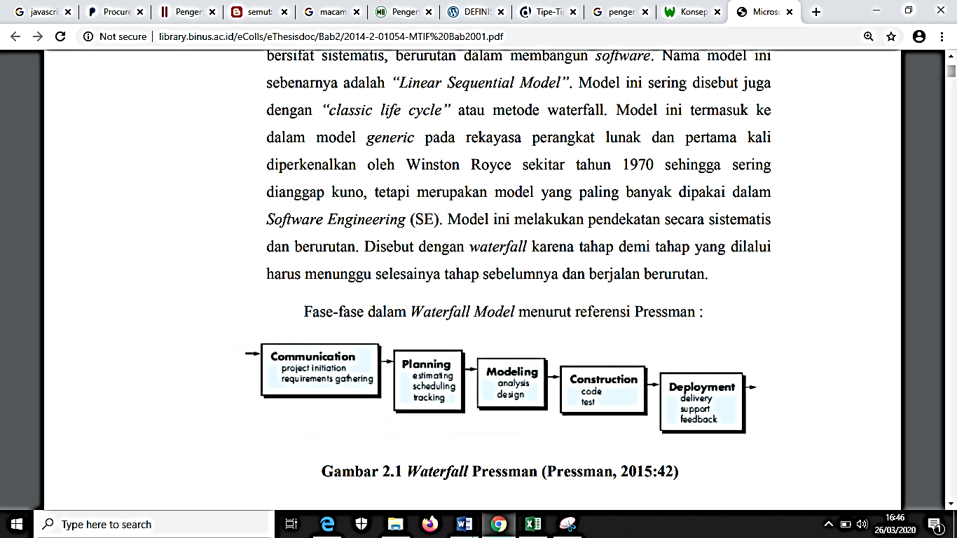

Gambar 2. 1 Waterfall Pressman (Pressman, 2015:42)

* + 1. ***Communication* (Project Initiation & Requirements Gathering)**

Sebelum memulai pekerjaan yang bersifat teknis, sangat diperlukan adanya komunikasi dengan customer demi memahami dan mencapai tujuan yang ingin dicapai. Hasil dari komunikasi tersebut adalah inisialisasi proyek, seperti menganalisis permasalahan yang dihadapi dan mengumpulkan data-data yang diperlukan, serta membantu mendefinisikan fitur dan fungsi software. Pengumpulan data-data tambahan bisa juga diambil dari jurnal, artikel, dan internet.

* + 1. **Planning (Estimating, Scheduling, Tracking)**

Merupakan tahapan perencanaan yang menjelaskan tentang estimasi tugas-tugas teknis yang akan dilakukan, resikoresiko yang dapat terjadi, sumber daya yang diperlukan dalam membuat sistem, produk kerja yang ingin dihasilkan, penjadwalan kerja yang akan dilaksanakan, dan tracking proses pengerjaan sistem.

* + 1. **Modeling (Analysis & *Design*)**

Tahapan ini adalah tahap perancangan dan permodelan arsitektur sistem yang berfokus pada perancangan struktur data, arsitektur software, tampilan interface, dan algoritma program. Tujuannya untuk lebih memahami gambaran besar dari apa yang akan dikerjakan.

* + 1. ***Construction* (*Code* & *Test*)**

Tahapan *Construction* ini merupakan proses penerjemahan bentuk desain menjadi kode atau bentuk/bahasa yang dapat dibaca oleh mesin. Setelah pengkodean selesai, dilakukan pengujian terhadap sistem dan juga kode yang sudah dibuat. Tujuannya untuk menemukan kesalahan yang mungkin terjadi untuk nantinya diperbaiki.

* + 1. ***Deployment* (*Delivery*, Support, Feedback)**

Tahapan Deployment merupakan tahapan implementasi software ke customer, pemeliharaan software secara berkala, perbaikan software, evaluasi software, dan pengembangan software berdasarkan umpan balik yang diberikan agar sistem dapat tetap berjalan dan berkembang sesuai dengan fungsinya. (Pressman, 2015:17).

Kapan sebaiknya metode *waterfall* digunakan? Ada teori-teori yang menyimpulkan beberapa hal, yaitu :

1. Ketika semua persyaratan yang diajukan sudah dipahami dengan baik pada awal pengembangan program.
2. Definisi produk bersifat stabil dan tidak ada perubahan yang dilakukan saat pengembangan untuk alasan apapun. Oleh karena itu, teknologi yang digunakan juga harus sudah dipahami dengan baik.
3. Menghasilkan produk baru, atau produk dengan versi baru. Sebenarnya, jika menghasilkan produk dengan versi baru maka itu sudah termasuk incremental development, yang setiap tahapannya sama dengan metode waterfall kemudian diulang-ulang.
4. Port-ing produk yang sudah ada ke dalam platform baru.

Dengan demikian, metode waterfall dianggap pendekatan yang lebih cocok digunakan untuk proyek pembuatan sistem baru dan juga pengembangan software dengan tingkat resiko yang kecil serta waktu pengembangan yang cukup lama. Tetapi salah satu kelemahan paling mendasar adalah menyamakan pengembangan hardware dan software dengan meniadakan perubahan saat pengembangan. Padahal, error diketahui saat software dijalankan, dan perubahan-perubahan akan sering terjadi.

* 1. **Sublime Text**

Sublime textsalah satu kode editor yang biasa digunakan oleh para programmer untuk membuat suatu program.

Menurut Supono dan Putratama (2016:14) “*Sublime text* merupakan perangkat lunak *text editor* yang digunakan untuk membuat atau meng-edit suatu aplikasi. *Sublime text* mempunyai fitur plugin tambahan yang memudahkan programmer”.

Selain itu, menurut Faridi (2015:3) menjelaskan bahwa “Sublime Text 3 adalah editor berbasis python, sebuah teks editor yang elegan, kaya akan fitur, *cross platform*, mudah dan simple yang cukup terkenal di kalangan developer (pengembang), penulis dan desainer”.

* 1. **Bootstrap**

Bootstrap sebuah *library framework* CSS yang dibuat khusus untuk bagian pengembang *front-end* website. Menurut Alatas (2013:2) “bootstrap merupakan *framework* ataupun *tools* untuk membuat aplikasi web atupun situs web *responsive* secara tepat, mudah dan gratis”. Lain pula menurut Riyanto (2014:18)

* 1. **Black Box Testing**

Black Box Testing merupakan sebuah metode yang digunakan untuk menemukan kesalahan dan mendemonstrasikan fungsional aplikasi saat dioperasikan, apakah input diterima dengan benar dan output yang dihasilkan telah sesuai dengan yang diharapkan. (Nidhra and Dondetti, 2012).

Pengujian perangkat lunak mempunyai beberapa level, untuk pengujian menggunakan metode Black Box, terdapat enam level yaitu Integration, Functional, System, Acceptance, Beta, dan Regression.

Salah satu dari pengujian Black Box yang dapat dilakukan oleh seorang penguji independen adalah Functional Testing. Basis uji dari Functional Testing ini adalah pada spesifikasi dari komponen perangkat lunak yang diuji.

Fokus dari pengujian menggunakan metode Black Box adalah pada pengujian fungsionalitas dan output dihasilkan aplikasi. Pengujian Black Box didesain untuk mengungkap kesalahan pada persyaratan fungsional dengan mengabaikan mekanisme internal atau komponen dari suatu program. Functiona Testing memastikan bahwa semua kebutuhan – kebutuhan telah dipenuhi dalam sistem aplikasi. Dengan demikian fungsinya adalah tugas – tugas yang didesain untuk dilaksanakan sistem. Functional Testing berkonsentrasi pada hasil dari proses bukan bagaimana proses terjadi

Black Box Testing cenderung untuk menemukan hal-hal berikut:

* 1. Fungsi yang tidak benar atau tidak ada.
  2. Kesalahan antarmuka (interface errors).
  3. Kesalahan pada struktur data dan akses basis data.
  4. Kesalahan performansi (performance errors).
  5. Kesalahan inisialisasi dan terminasi.

Pengujian didesain untuk menjawab pertanyaan-pertanyaan berikut:

* 1. Bagaimana fungsi-fungsi diuji agar dapat dinyatakan valid?
  2. Input seperti apa yang dapat menjadi bahan kasus uji yang baik?
  3. Apakah sistem sensitif pada input-input tertentu?
  4. Bagaimana sekumpulan data dapat diisolasi?
  5. Berapa banyak rata-rata dan jumlah data yang dapa ditangani sistem?
  6. Efek apa yang dapat membuat kombinasi data ditangani spesifik pada operasi sistem?

Saat ini terdapat banyak metode atau teknik untuk melaksanakan Black Box Teting, antara lain:

* 1. Equivalence Partitioning
  2. Boundary Value Analysis/Limit Testing
  3. Comparison Testing
  4. Sample Testing
  5. Robustness Testing
  6. Behavior Testing
  7. Requirement Testing
  8. Performance Testing
  9. Uji Ketahanan (Endurance Testing)
  10. Uji Sebab-Akibat (Cause-Effect Relationship Testing)

**2.11** **Teori Perancangan Basis Data**

Menurut (Kristanto, 2012), Basis data adalah Suatu sistem penyusunan dan pengelolaan *record-record* dengan menggunakan komputer dengan tujuan untuk menyimpan serta memelihara data operasional lengkap suatu perusahaan atau organisasi, sehingga mampu menyediakan informasi yang optimal yang diperlukan maka untuk proses pengambilan keputusan.

Untuk mengelola basis data diperlukan perangkat lunak yang disebut *Database Management System* (DBMS). DBMS adalah perangkat lunak sistem yang memungkinkan para pemakai membuat, memelihara, mengontrol dan mengakses basis data dengan cara yang praktis dan efisien. DBMS juga dapat digunakan untuk mengakomondasikan berbagai macam pemakai yang memiliki kebutuhan akses yang berbeda-beda.

### **ERD (*Entity Relationship Diagram*)**

ERD atau *Entity Relationship Diagram* merupakan suatu model jaringan yang menggunakan data yang disimpan pada sistem secara abstrak. ERD juga menggambarkan hubungan antara entitas yang memiliki jumlah atribut dengan entitas yang lain dalam suatu sistem yang terintrigasi. ERD digunakan oleh perancang sistem untuk memodelkan data yang nantinya akan dikembangkan menjadi basis data (database). Model data ini juga akan membantu pada saat melakukan analisis dan perancangan basis data, karena model data ini akan menunjukan brmacam-macam data yang dibutuhkan dan hubungan antara data. EDR juga merupakan model konseptual yang dapat mendeskripsikan hubungan antara file yang akan digunkan untuk memodelkan struktur data serta hubungan antara data (Membara, 2014).

Tabel 2. 5 ERD ( Entity Relationship Diagram )

|  |  |
| --- | --- |
| **Notasi** | **Keterangan** |
| Entitas | **Entitas** adalah suatu objek yang dapat diidentifikasi dalam lingkungan pemakai. |
| Relasi | **Relasi** menunjukan adanya hubungan di antara sejumlah entitas yang berbeda. |
| Atribut | **Atribut** yaituberfungsi sebagai mendeskripsikan karakter entitas (atribut yang berfungsi sebagai key diberi garis bawah). |
| Garis | **Garis** penghubung antara relasi dengan entitas, relasi dan entitas dengan atribut. |
| 1 N  Pegawai  Kantor  dikerjakan | **One to Many** adalah perbandingan antara entity pertama dengan entity kedua berbanding satu berbanding banyak. |
| M M  Pegawai  Dinas  mengikuti | **Many to Many** yaitu perbandingan antara entity pertama dengan entity kedua berbanding banyak berbanding banyak. |

* + 1. **LRS (*Logical Record Structure*)**

LRS (*Logical Record Structure*) adalah representasi dari struktur *record* pada table-table yang terbentuk dari hasil antar himpunan entitas. LRS dibentuk dengan nomor dari tipe *record*. LRS terdiri dari link-link diantara tipe *record*. *Link* ini menunjukan arah dari satu tipe *record* lainnya. (Riyanto, 2005).

# BAB III ANALISA DAN PERANCANGAN

* 1. **Analisa Sistem**

Tahap analisis dilakukan setelah tahap perencanaan system dan sebelum tahap desain system. Tahap ini merupakan tahap yang kritis karena kesalahan dalam tahap ini menyebabkan kesalahan pada tahap selanjutnya.

Analisa system informasi akan membantu dalam mengetahui informasi – informasi tentang system yang sedang berjalan. Sehingga dengan analisa system, diharapkan dapat diketahui sejauh mana kebutuhan yang telah ditangani oleh system yang berjalan dan bagaimana agar kebutuhan – kebutuhan yang belum dapat terpenuhi dapat diberikan solusinya dan dditerapkan dalam tahapan perancangan system.

* + 1. **Analisa Sistem Berjalan**

Analisa sistem berjalan saat ini pada proses pencatatan kesehatan ibu dan anak dapat digambarkan dengan activity diagram sebagai berikut:

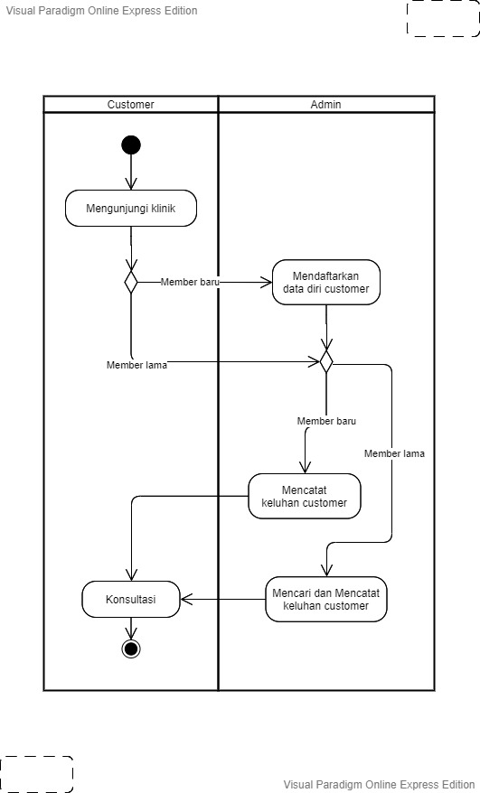

Gambar diagram diatas menjelaskan sistem yang berjalan di Finsa Klinik saat ini, dimulai dari customer datang dan ingin konsultasi, dan jika member baru maka admin mencatat data diri dan keluhan customer, tetapi jika member lama yang ingin konsultasi pihak admin akan mencari kartu member dahulu dan itu butuh waktu yang cukup lama karena kartu member yang sudah banyak menumpuk.

* + 1. **Analisa Sistem Usulan**

Analisa adalah penguraian suatu pokok sistem yang utuh atas berbagai bagiannya untuk memecahkan suatu masalah dengan mengidentifikasi dan mengevaluasi permasalahan.

Dibawah ini adalah gambaran sistem usulan yang akan peneliti implementasikan pada proses pencarian data customer pada Sistem data Finsa Klinik Kecantikan:

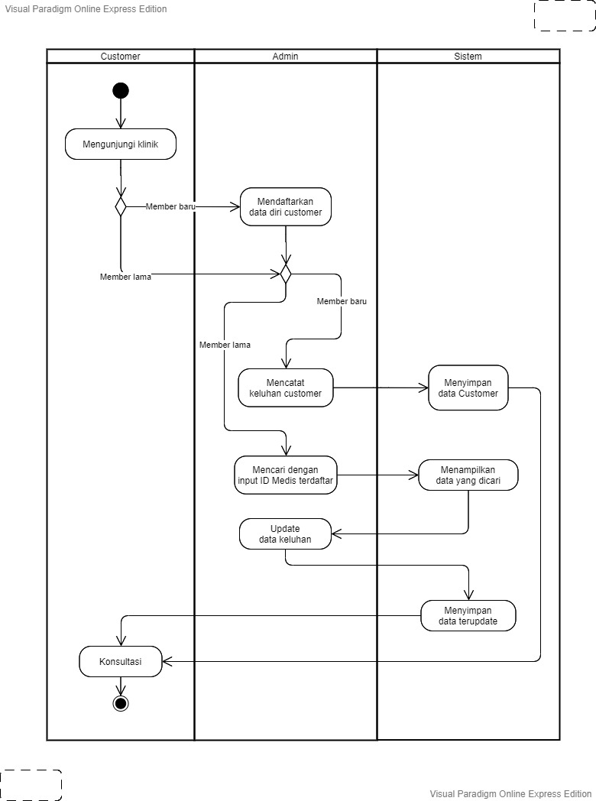

Pada gambar diagram system yang diusulkan oleh peneliti, hanya pada bagian system ditambahkan untuk menyimpan data customer dan pencarian data member agar efektif dalam keadaan waktu.

* 1. **Perancangan Basis Data**

Dalam membuat system ini, ada database sebagai media penyimpanan data. Berikut adalah beberapa rancangan dalam membuat database dari system yang diusulkan.

* + 1. **Entity Relationship Diagram (ERD)**

Diagram erd dibawah ini menggambarkan struktur database yang akan dibangun dalam aplikasi ini.

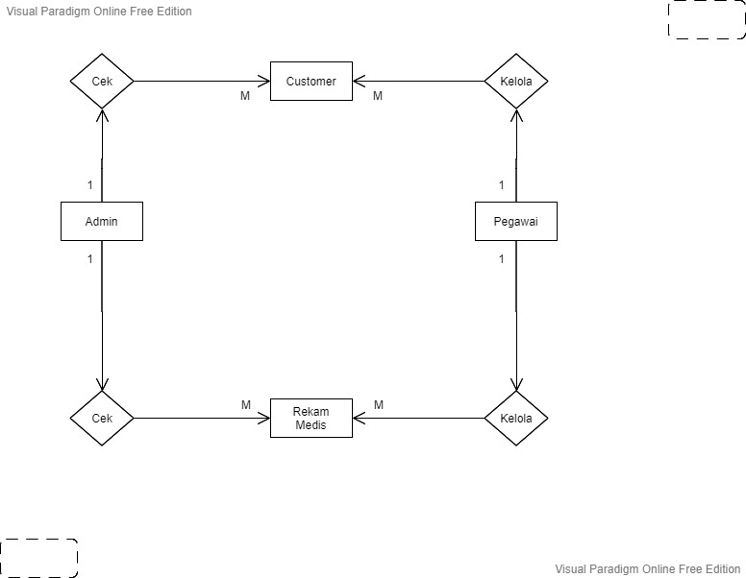

* + 1. **Transformasi ERD Ke *Logical Record Structure* (LRS)**

Berikut adalah transformasi *entitas relationship diagram* (LRS) ke *logical record structure* (LRS) digambarkan sebagai berikut:

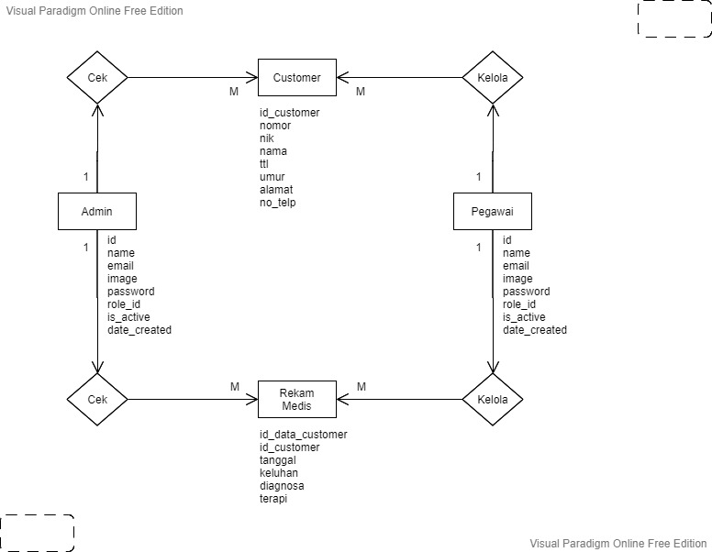

* + 1. ***Logical Record Structure* (LRS)**

Berikut adalah *logical record structure* (LRS) digambarkan sebagai berikut:

Berikut spesifikasi basis data yang menjelaskan masing-masing relasi berisi nama file, media penyimpanan yang dipakai, isi atau keterangan dari file, primary key, panjang record, jumlah record, dan struktur file.

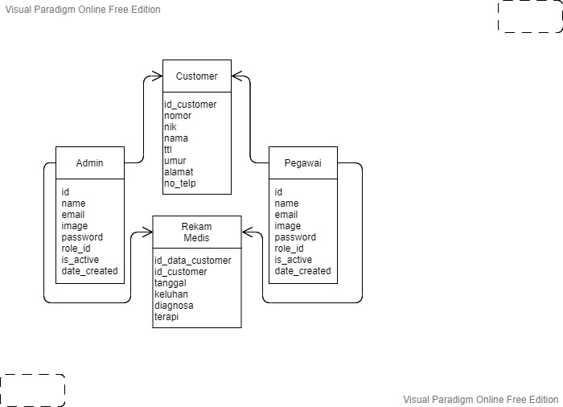

* + 1. **Spesifikasi Basis Data**

Berikut spesifikasi basis data yang menjelaskan masing-masing relasi berisi nama file, media penyimpanan yang dipakai, isi atau keterangan dari file, primary key, panjang record, jumlah record, dan struktur file.

* + 1. Nama Table: user

|  |  |  |  |  |
| --- | --- | --- | --- | --- |
| **No** | **Nama Field** | **Type** | **Length** | **Keterangan** |
| 1 | Id | Int | 11 | *Primary Key* |
| 2 | *Name* | varchar | 128 | *Nama* Admin |
| 3 | *Email* | varchar | 128 | *Email* Admin |
| 4 | *Password* | varchar | 256 | *Password* Admin |
| 5 | *role_id* | Int | 11 | *Role Access* |
| 6 | *is_active* | Int | 1 | Kondisi Akun |
| 7 | *date_created* | Int | 11 | Tanggal Daftar |

* + 1. Nama Table: customer

|  |  |  |  |  |
| --- | --- | --- | --- | --- |
| **No** | **Nama Field** | **Type** | **Length** | **Keterangan** |
| 1 | *Id_Customer* | Int | 11 | *Primary Key* |
| 2 | Nomor | varchar | 256 | Nomor ID Medis |
| 3 | NIK | varchar | 256 | NIK Customer |
| 4 | Nama | varchar | 256 | Nama Customer |
| 5 | Ttl | varchar | 256 | Tempat Tgl Lahir |
| 6 | Umur | varchar | 11 | Umur Customer |
| 7 | Alamat | text | 11 | Alamat Customer |
| 8 | No_telp | varchar | 128 | No. Telp. Customer |

* + 1. Nama Table: data_customer

|  |  |  |  |  |
| --- | --- | --- | --- | --- |
| **No** | **Nama Field** | **Type** | **Length** | **Keterangan** |
| 1 | *Id_data_Customer* | int | 11 | *Primary Key* |
| 2 | *Id_Customer* | int | 11 | *Foreign Key* |
| 2 | Tanggal | date |  | Tanggal Kontrol |
| 3 | Keluhan | varchar | 256 | Keluhan Customer |
| 4 | Diagnosa | varchar | 256 | Diagnosa Customer |
| 5 | Terapi | varchar | 256 | Terapi Customer |

* 1. **Pengajuan *Unified Modelling Language* (UML)**

Perancangan pengembangan perangkat dengan menggunakan metode grafis serta merupakan bahasa untuk visualisasi, spesifikasi, kontruksi serta dokumentasi. *unified modelling language* (UML) meliputi perancangan *usecase* diagram, *activity* diagram, *class* diagram, *sequence* diagram yang akan digunakan.

* + 1. ***Use Case* Diagram**

*Use* *Case* merupakan gambaran skenario dari interaksi antara *user* dengan sistem. Sebuah *use case diagram* menggambarkan hubungan antara aktor (pengguna) dan kegiatan yang dapat dilakukannya terhadap aplikasi. Berikut ini adalah *Use case diagram* yang memperlihatkan peranan *actor* dalam interaksinya dengan sistem.

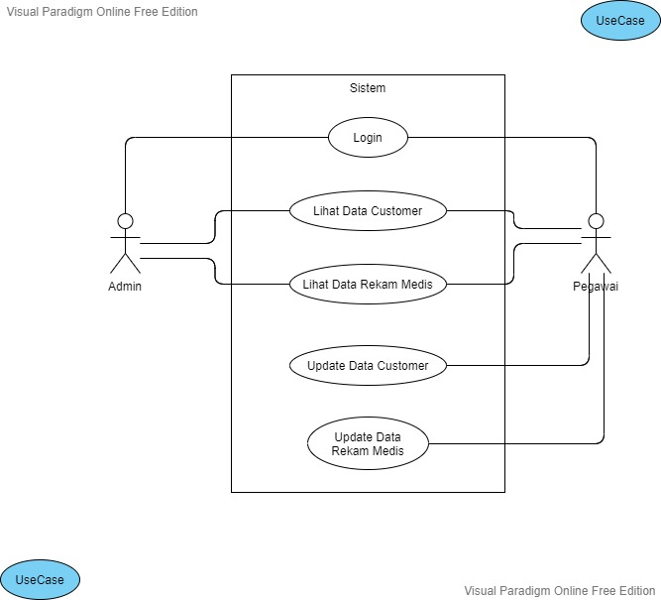

* + 1. **Activity Diagram**

*Activity* diagram bertujuan sebagai gambaran sebuah alur kerja pada aplikasi berdasarkan aktifitas yang dilakukan oleh pengguna terhadap sistem. Pada penelitian ini *activity* diagram yang akan dibuat mempunyai alur yang sama dengan setiap kemungkinan percakapan yang akan terjadi. Pada Gambar dibawah *Activity* Diagram merupakan *activity* diagram yang terdapat pada aplikasi:

* + 1. Activity Diagram Login

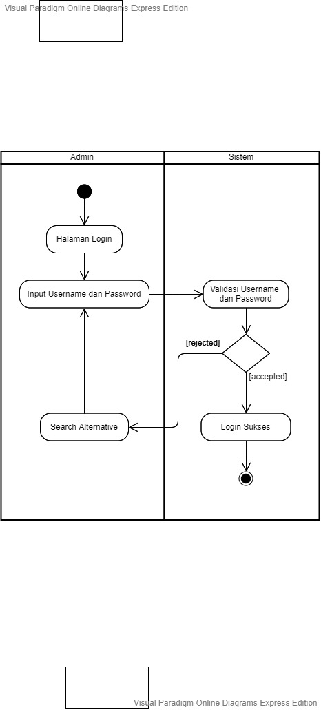

*Activity* diagram *login* ini menunjukkan proses user *login* ke *dashboard* dengan memasukkan *username* dan *password*, jika sukses maka akan ke halaman *dashboard* dan jika tidak maka akan diminta memasukkan *username* dan *password* kembali.

* + 1. Activity Diagram Daftar Customer

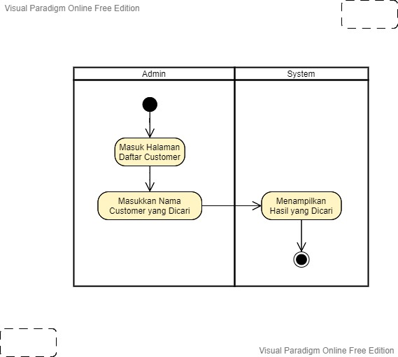

*Activity* diagram *login* ini menunjukkan proses Admin masuk ke halaman Daftar Customer.

* + 1. Activity Diagram Tambah Customer

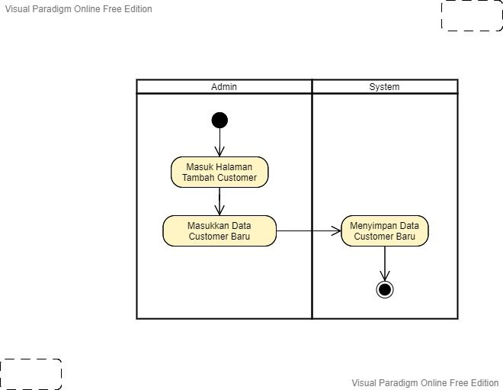

Activity diagram ini menunjukkan proses Admin masuk ke halaman Tambah Customer

* + 1. Activity Diagram Data Customer

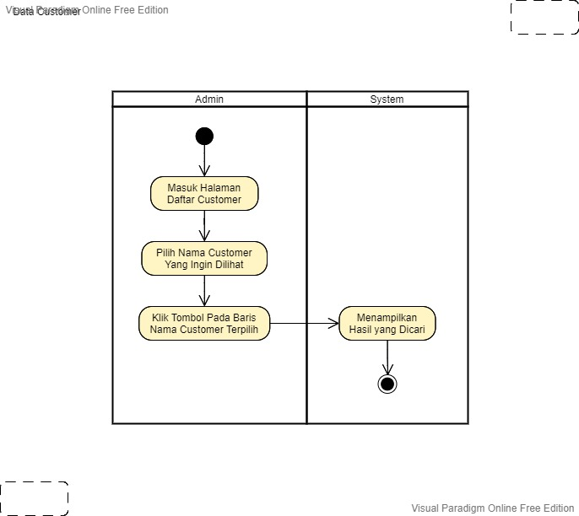

Activity diagram ini menunjukkan proses Admin masuk ke halaman Daftar Customer dan ingin melihat salah satu Data Customer

* + 1. Activity Diagram Update Data Customer

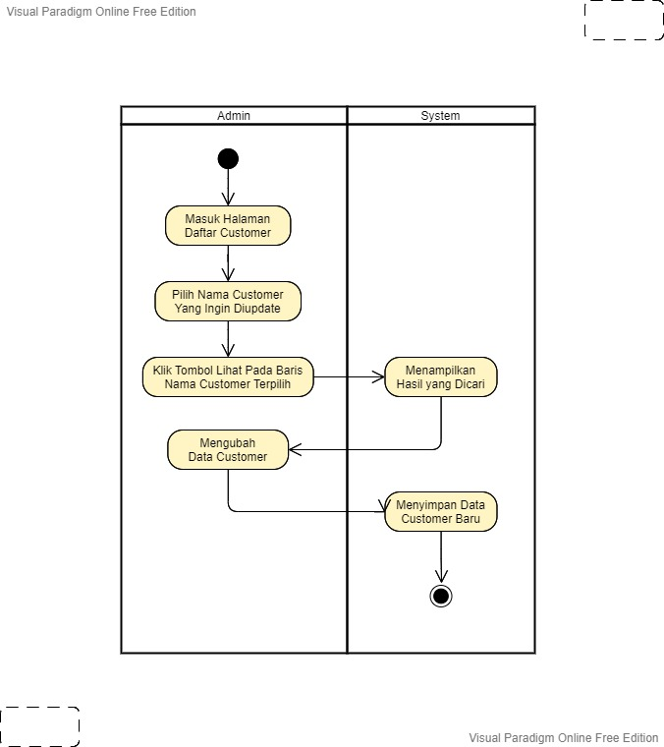

Activity diagram ini menunjukkan proses Admin melakukan update data pada data customer di halaman update customer

* + 1. Activity Diagram Rekam Medis

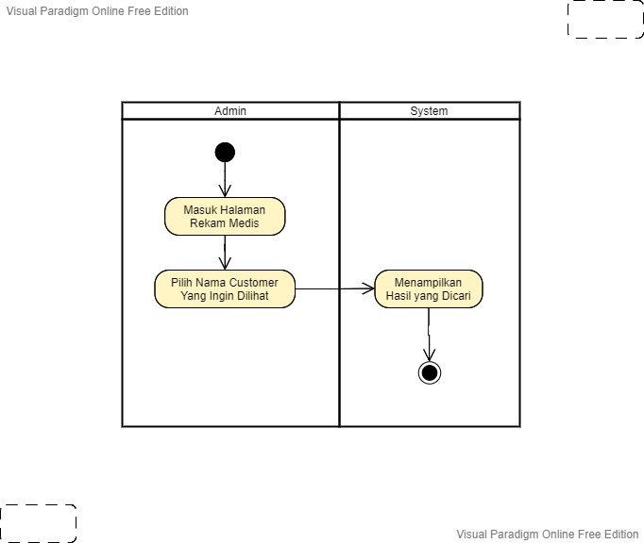

Activity diagram ini menunjukkan proses Admin masuk ke halaman rekam medis data customer

* + 1. **Class Diagram**

Penulis menggambarkan *class* diagram bertujuan untuk menampilkan kelas-kelas dan paket didalam *system* aplikasi ini. Class diagram memberikan gambaran *system* aplikasi dan relasi antar mereka. Biasanya, dibuat beberapa *class* diagram untuk *system* tunggal. Beberapa diagram akan menampilkan subset dari kelas-kelas dan relasinya.

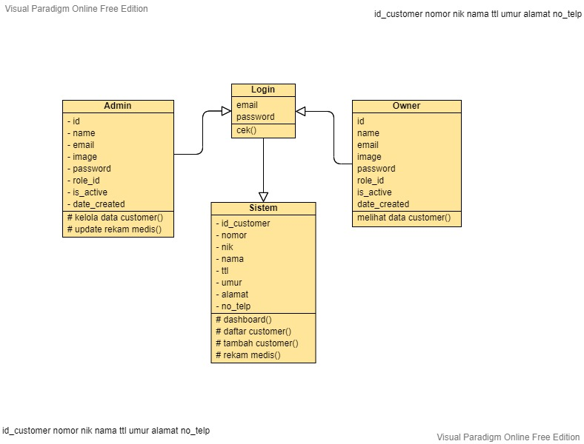

* + 1. **Sequence Diagram**

Sequence diagram menjelaskan interaksi objek yang disusun dalam suatu urutan waktu. Diagram ini secara khusus berasosiasi dengan *usecase*. *Sequence* diagram juga menggambarkan kelakuan objek pada *usecase* dengan mendeskripsikan waktu hidup objek dan *message* yang dikirimkan yang diterima oleh objek oleh karena itu untuk menggambarkan diagram *sequence* harus diketahui objek-objek yang terlibat dalam sebuah *usecase* beserta metode-metode yang dimiliki *class* yang diinstansiasi menjadi objek itu.

1. *Sequence* Diagram *Login* Admin

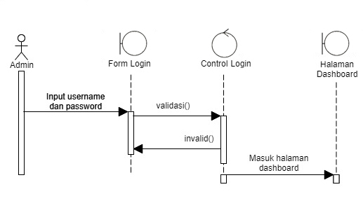

1. Sequence Diagram Daftar Customer

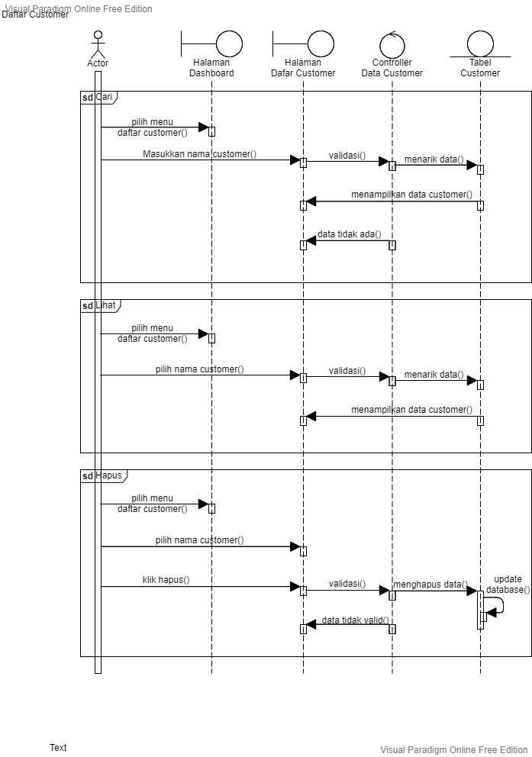

1. Sequence Diagram Tambah Customer

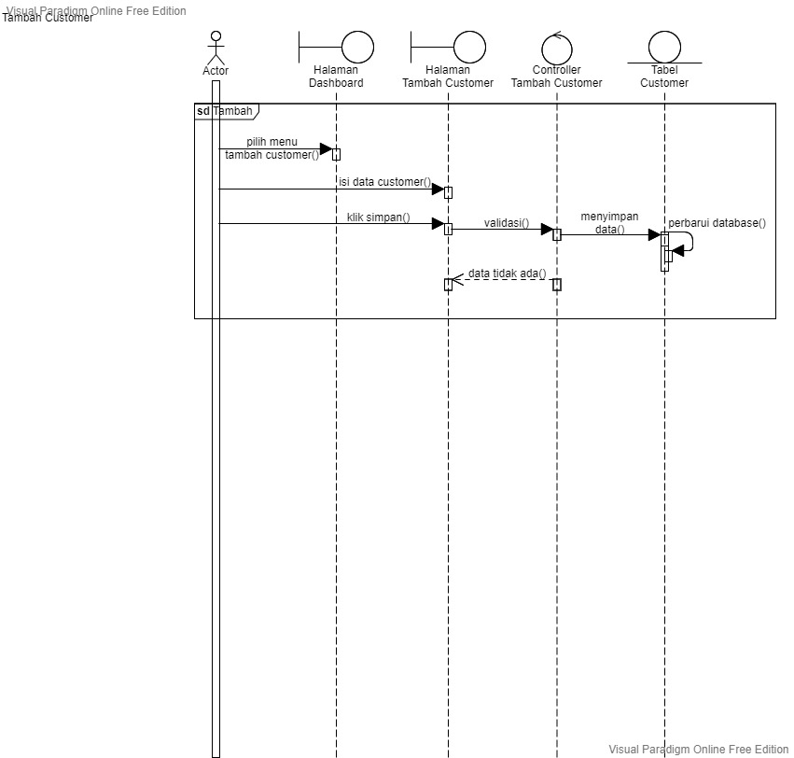

1. Sequence Diagram Rekam Medis

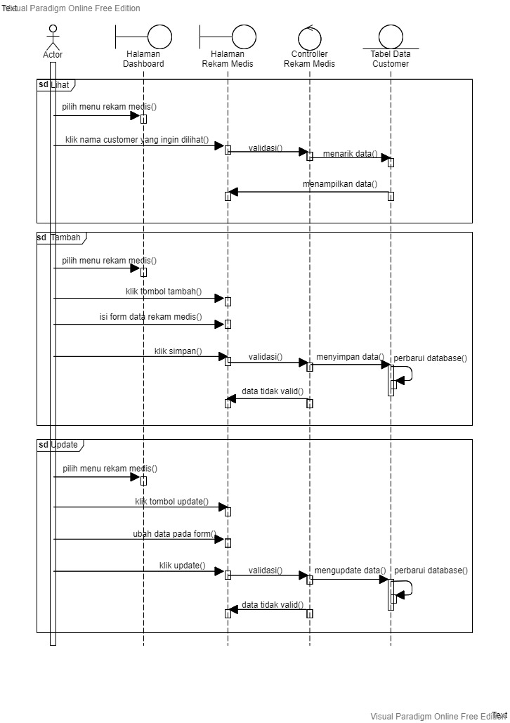

* 1. **Perancangan Antar Muka (User Interface)**

Perancangan antarmuka merupakan suatu deskripsi layout antar muka system yang akan dibuat. Dengan adanya perancangan antar muka diharapkan baik pengembang aplikasi maupun pengguna dapat menyatukan pandangan mengenai layout tampilan aplikasi yang dibuat.

* + 1. **Halaman Login**

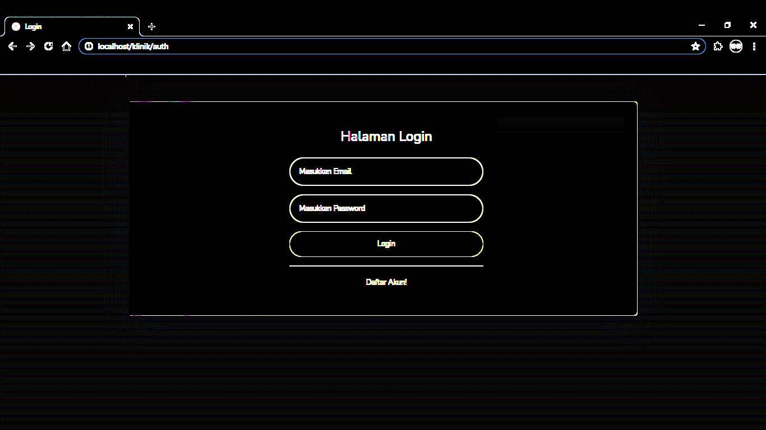

* + 1. **Halaman Dashboard**

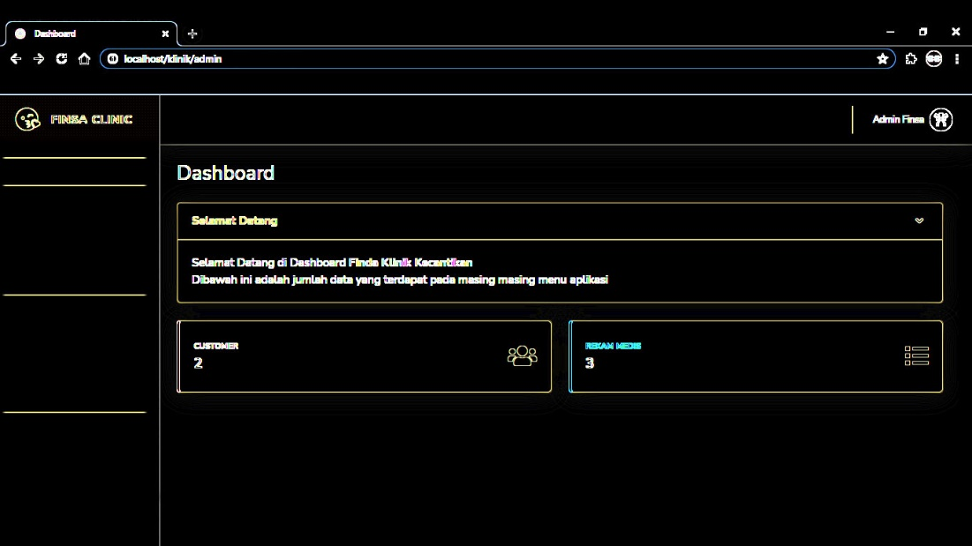

* + 1. **Halaman Daftar Customer**

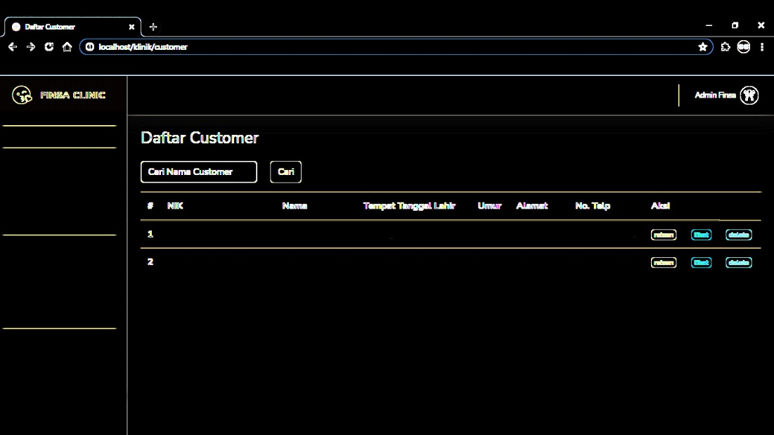

* + 1. **Halaman Tambah Customer**

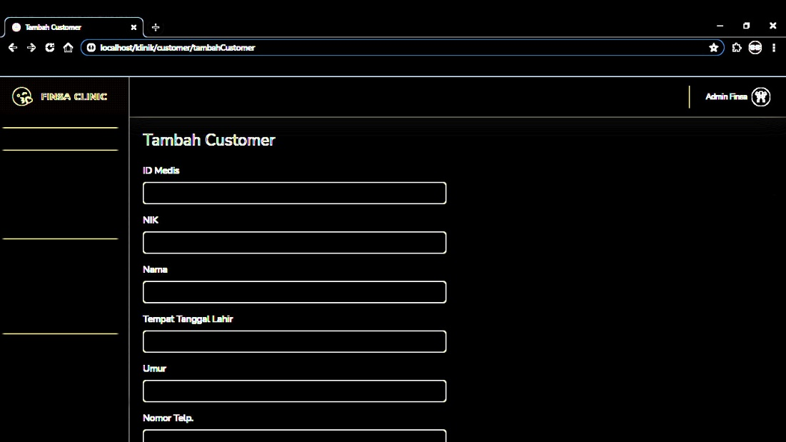

* + 1. **Halaman Rekam Medis**

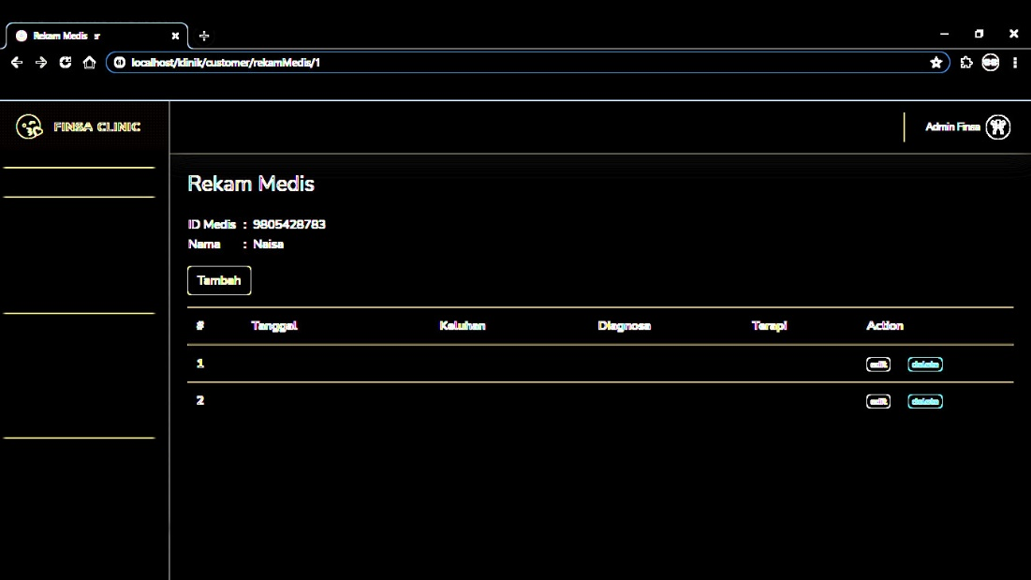

# BAB IV IMPLEMENTASI DAN PENGUJIAN

* 1. **Spesifikasi Sistem**

Implementasi system merupakan dokumen yang berfungsi menggambarkan fungsi dan kinerja system berbasis computer yang akan dikembankan, membatasu elemen-elemen yang telah dialokasikan, serta memberikan indikasi mengenai perangkat lunak dan kontek system keseluruhan dan informasi data dan control yang dimasukkan dan dikeluarkan oleh system yang telah digambarkan dalam diagram aliran arsitektur. Berikut salah satu format dokumen spesifikasi sitem yang biasa digunakan.

* + 1. **Spesifikasi Perangkat Keras**

*Hardware* atau disebut dengan perangkat keras yaitu salah satu komponen dari sebuah computer yang sifatnya bisa dilihat dan diraba secara langsung atau yang berbentuk nyata, yang berfungsi untuk mendukung proses komputerisasi. *Hardware* dapat bekerja berdasarkan perintah yang telah ditentukan ada padanya, atau yang juga disebut dengan istilah *instruction set*. Dengan adanya perintah yang dapat dimengerti oleh *hardware* tersebut, maka *hardware* tersebut dapat melakukan berbagai kegiatan yang telah ditentukan oleh pemberi perintah.

Adapun perangkat keras yang digunakan untuk mendukung pembuatan program ini adalah sebagai berikut:

1. Processor: Intel Core2duo
2. Monitor: 14-inch HD
3. Memori: 2GB
4. Hardisk: 500 GB
   * 1. **Implementasi Perangkat Lunak**

Sekumpulan data elektronik yang disimpan oleh *computer* itu dapat berupa program atau instruksi yang akan menjalankan suatu perintah. Perangkat lunak disebut juga sebagai penerjemah perintah-perintah yang dijalankan pengguna *computer* untuk diteruskan atau diproses oleh perangkat keras. Melalui *software* atau perangkat lunak inilah suatu computer dapat menjalankan perintah.

Adapun perangkat lunak (*software*) yang dibutuhkan untuk menjalankan aplikasi system informasi skripsi adalah sebagai berikut:

1. Sistem Operasi Windows 10
2. Visual Studio Code
3. XAMPP Control Panel versi 3.2.2
   1. **Implementasi Antarmuka (*Interface*)**

Implementasi antar muka dilakukan dengan setiap lempiran program yang dibangun dan pengkodeannya dalam bentuk *file* program, berikut beberapa tampilan program yang terdapat didalam aplikasi media pemberlajaran pengenalan *hardware* *computer*. Berikut ini adalah implementasi antarmuka dari Aplikasi Pengelolaan Data Klinik Kecantikan Finsa Skincare:

* + 1. **Halaman Login**

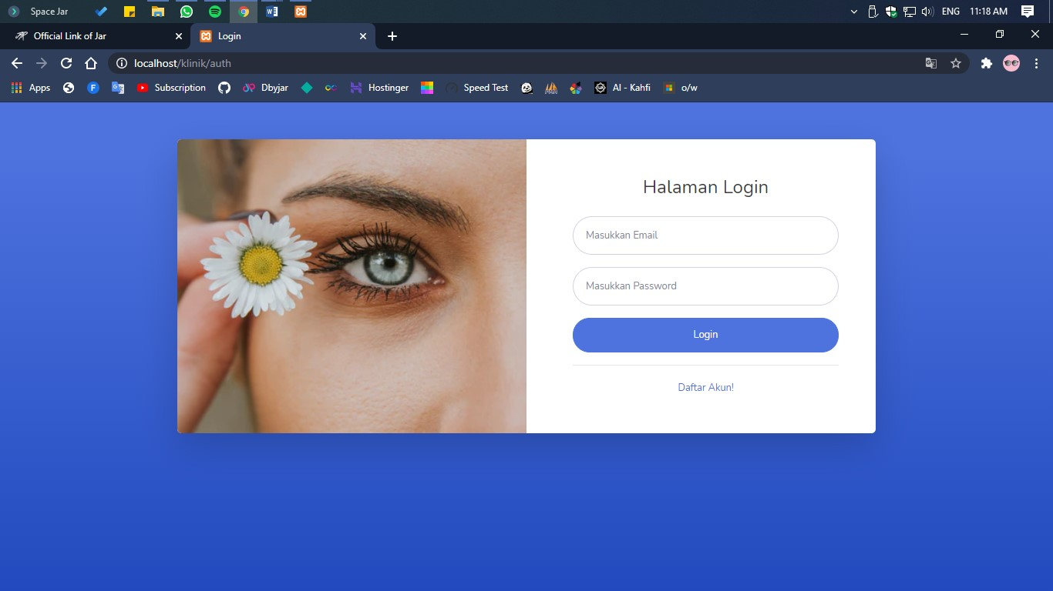

* + 1. **Halaman Dashboard**

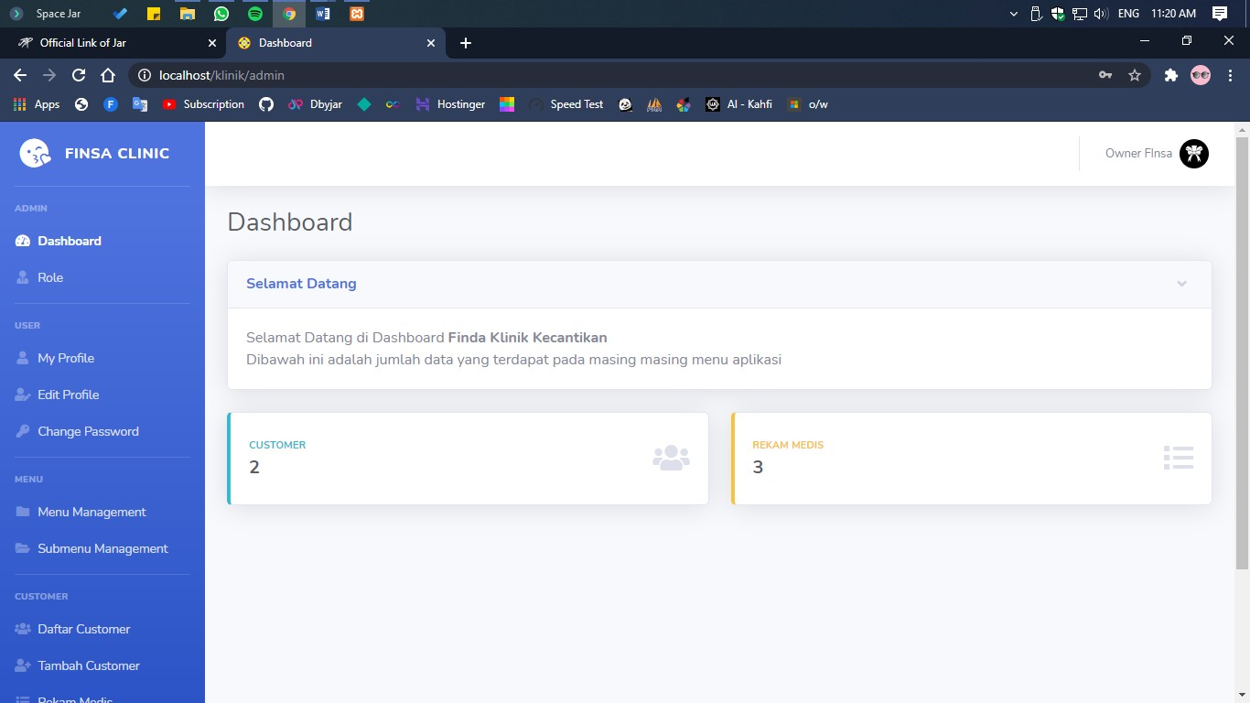

* + 1. **Halaman Daftar Customer**

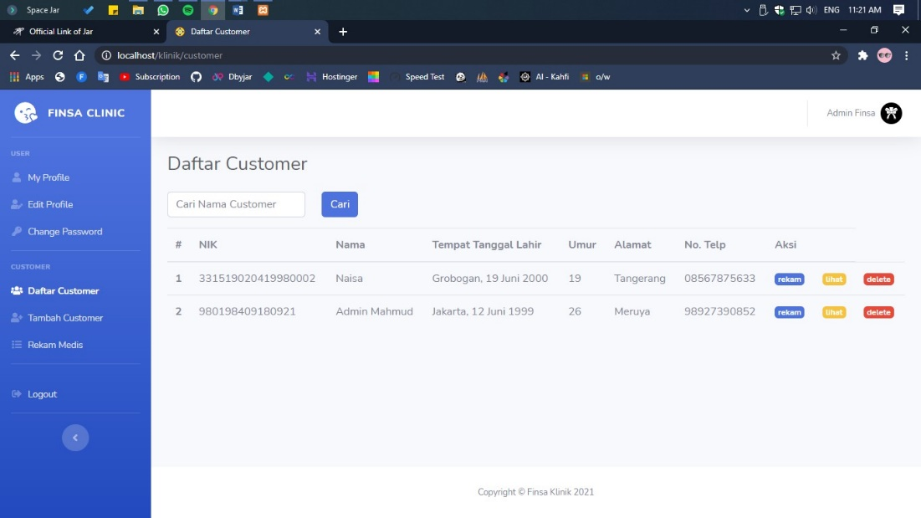

* + 1. **Halaman Tambah Customer**

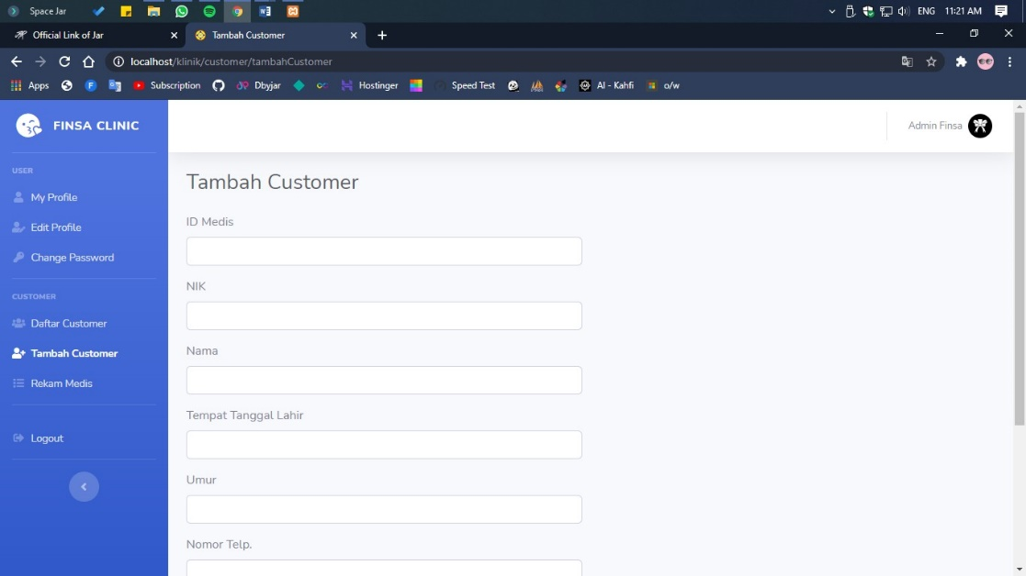

* + 1. **Halaman Rekam Medis**

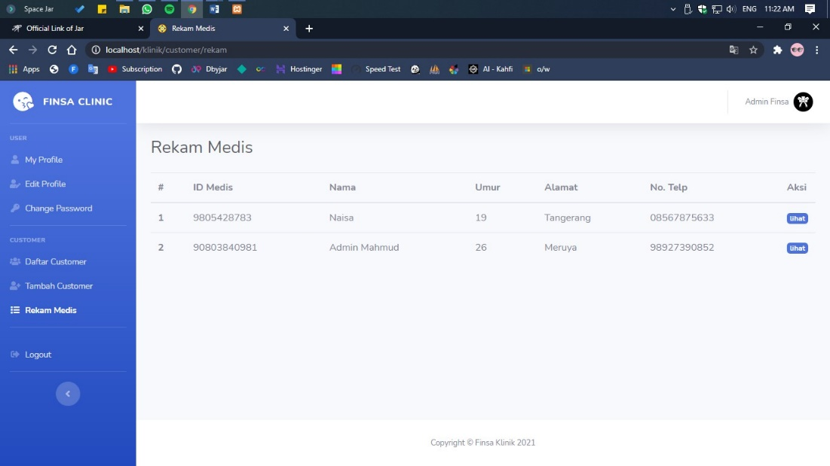

* 1. **Pengujian**

Pengujian merupakan bagian yang terpenting dalam siklus pembangunan perangkat lunak. Pengujian dilakukan untuk menjamin kualitas dan mengetahui kelemahan dari perangkat lunak. Tujua dari pengujian ini adalah untuk menjamin bahwa perangkat lunak yang dibangun memiliki kualitas yang handal, yaitu mampu merepresentasikan kajian pokok dari spesifikasi, analisa, perancangan dan pengkodean dari perangkat lunak itu sendiri.

* + 1. **Pengujian *Black Box***

Pengujian *black box* berfokus pada persyaratan fungsional perangkat lunak. Pengujian sistem informasi skripsi ini menggunakan data uji berupa data input dari administrator pada sistem yang telah dibuat.

1. *Black Box* Tampilan *Login* Admin

|  |  |  |  |  |  |
| --- | --- | --- | --- | --- | --- |
| **No.** | **Halaman** | ***Test Case*** | **Hasil Yang Diharapkan** | **Hasil** | **Keterangan** |
| 1 | Halaman *Login* | Isi *Username* Admin dan *Password* yang sudah didaftarkan sebelumnya | Akan Berhasil dan akan muncul Halaman *Dashboard* Admin | Sukses | *Valid* |
| 2 | Halaman *Login* | Isi *Username* Admin dan *Password* yang belum didaftarkan sebelumnya | Jika Gagal tidak akan masuk ke Halaman *Dashboard* dan tetap berada di Halaman *Login* | Sukses | *Valid* |

1. *Black Box* Tampilan Daftar *Customer*

|  |  |  |  |  |  |
| --- | --- | --- | --- | --- | --- |
| **No.** | **Halaman** | ***Test Case*** | **Hasil Yang Diharapkan** | **Hasil** | **Keterangan** |
| 1 | Halaman Daftar *Customer* | Isi nama customer pada form cari dan klik tombol cari | Jika Berhasil akan muncul daftar customer yang dicari | Sukses | *Valid* |
| 2 | Halaman Daftar *Customer* | Klik tombol rekam pada salah satu customer | Akan menuju halaman Rekam medis customer | Sukses | *Valid* |
| 3 | Halaman Daftar *Customer* | Klik tombol lihat pada salah satu customer | Akan menuju halaman update data customer | Sukses | *Valid* |
| 4 | Halaman Daftar *Customer* | Klik tombol hapus pada salah satu customer | Akan menghapus data customer yg dipilih | Sukses | *Valid* |

1. *Black Box* Tampilan TambahCustomer

|  |  |  |  |  |  |
| --- | --- | --- | --- | --- | --- |
| **No.** | **Halaman** | ***Test Case*** | **Hasil Yang Diharapkan** | **Hasil** | **Keterangan** |
| 1 | Halaman Tambah *Customer* | Isi data customer pada form klik tombol tambah | Jika Berhasil akan muncul daftar customer yang ditambahkan pada halaman daftar customer | Sukses | *Valid* |

1. *Black Box* Tampilan Rekam Medis

|  |  |  |  |  |  |
| --- | --- | --- | --- | --- | --- |
| **No.** | **Halaman** | ***Test Case*** | **Hasil Yang Diharapkan** | **Hasil** | **Keterangan** |
| 1 | Halaman Rekam Medis | Klik tombol lihat pada salah satu customer | Jika Berhasil akan muncul data rekam medis customer | Sukses | *Valid* |
| 2 | Halaman Rekam Medis | Klik tombol tambah pada halaman customer | Akan muncul modal form tambah rekam medis | Sukses | *Valid* |
| 3 | Halaman Rekam Medis | Klik tombol edit pada salah satu data rekam medis | Akan menuju halaman update data rekam medis | Sukses | *Valid* |
| 4 | Halaman Rekam Medis | Klik tombol hapus pada salah satu data rekam medis | Jika berhasil data akan terhapus | Sukses | *Valid* |